

**Pořízení nemovitosti v atraktivní dovolenkové destinaci mimo EU? Investice do nového životního stylu i skvělé finanční zabezpečení**

***Tisková zpráva, 13. 9. 2024 – Čím dál více roste počet lidí, kteří zvažují koupi nemovitosti v zahraničí, kde by mohli trávit své dovolené nebo dokonce přechodně žít. Jedná se současně o stále oblíbenější způsob, jak si zajistit klidný důchod a finanční nezávislost. Pořízení druhého domova v exotických destinacích, jako je Omán, Mauricius, Bali, Seychely či Spojené arabské emiráty, tak může přinést nejen místo pro relaxaci a pohodu, ale i příležitosti k novým zážitkům a investicím do budoucnosti. Aktuální trendy přibližují experti realitní kanceláře Luxent – Exclusive Properties.***

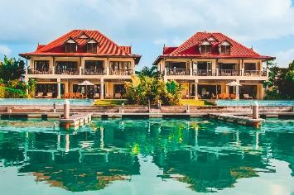*„Z hlediska investic je v současné době zahraničí dostupnější a výnosnější nežli Česká republika. Ceny jsou zajímavější a namísto menšího bytu v Praze je možné si pořídit nemovitost u pláže, ať už je to v kterékoliv destinaci. Do popředí se však kromě evergreenů v podobě Chorvatska či Španělska dostávají i země mimo Evropskou unii. Naše portfolio je v tomto směru velmi široké a nově zahrnuje například Omán, Bali, Mauricius nebo Seychely, takže je opravdu z čeho vybírat,“* popisuje ředitel realitní kanceláře [Luxent – Exclusive Properties](http://www.luxent.cz/) Jiří Kučera a dodává: „*Záleží potom i na tom, co konkrétně od koupě zahraniční nemovitosti klient očekává, tedy jestli se jedná o čistě investiční záležitost, nebo o druhé bydliště u moře, které lze využívat v průběhu roku pro vlastní potřeby.“*

*Prostorné vily 6+kk, Seychely*

**Skrytým klenotem je Omán**

Díky politické i ekonomické stabilitě se k nejrychleji se rozvíjejícím zemím v regionu jihozápadní Asie řadí Omán, který hraničí s významnými arabskými státy, mj. se Spojenými arabskými emiráty a Saúdskou Arábií. Strategicky umístěný sultanát láká cestovatele z celého světa svými historickými městy a rozmanitou krajinou (od pouštních území, přes fjordy a kaňony až po horské oblasti s terasovitými zahradami). *„K oblíbeným částem patří jižní Omán s vlastním specifickým mikroklimatem známým pod názvem cháríf. V hlavní sezóně, tedy zhruba od října do dubna, tu panují ideální podmínky pro koupání s teplotami kolem 35 stupňů. Po zbytek roku, kdy je deštivější počasí s monzuny, sem hojně jezdí obyvatelé okolních států, jako jsou například Spojené arabské emiráty, kteří vyhledávají v parném létě příjemnější klima. Tamní nemovitosti tak mají skvělý potenciál pro celoroční obsazenost,“* říká realitní makléřka společnosti Luxent – Exclusive Properties Jesika Schopper.

Tuto lokalitu tak objevuje stále více investorů a nabídka nemovitostí se rozrůstá. *„Místním specifikem je 100% vlastnictví, které nemusí být v zahraničí vždy samozřejmostí, jelikož zákony některých zemí omezují nebo zakazují cizincům plné vlastnictví. Současně se v zemi platí pouze 5% daň při koupi nemovitosti a majitel obdrží v Ománu pobytové vízum na 99 let. Možný je také následný pronájem nemovitosti. Vlastník se může rozhodnout, že bude nemovitost využívat v určité termíny v roce a po zbytek času lze luxusní apartmán pronajmout,“* komentuje Jesika Schopper.

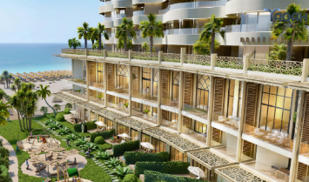Co se týče ročního výnosu z investice (tzv. ROI), u kvalitních nemovitostí tu dosahuje 12-14 %. Patří k nim například developerský projekt [Taqah Long Beach](https://www.luxent.cz/prodej-luxusnach-apartmanu-v-nove-vznikajicim-projektu-taqah-long-beach-oman/2243/) z portfolia společnosti, který nabízí moderně zařízené apartmány s dispozicemi od 2+kk do 4+kk. S ohledem na velký zájem jsou již ze 70 % prodané. *„Jedná se o skutečný skvost, který zájemci nenajdou nikde jinde v této části světa. Každá jednotka je navržena s ohledem na moderní životní styl a nabídne exkluzivní pohled na okolní moře a pláže.* *Všechny nemovitosti budou kompletně zařízené nábytkem a spotřebiči, což znamená, že noví majitelé se mohou okamžitě usadit a začít si užívat ománského slunce. Projekt bude také vybaven bazény, relaxačními zónami, terasami a moderní posilovnou s wellness centrem. Kromě estetického půvabu nabízí Taqah Long Beach také zajímavé zhodnocení, díky čemuž bude tento projekt nejen místem odpočinku, ale také skvělou investicí do budoucnosti,“* radí Jesika Schopper.

*Taqah Long Beach, Omán*

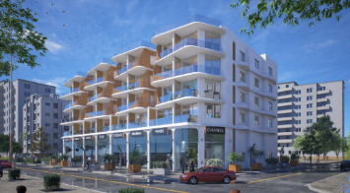Realitní kancelář Luxent – Exclusive Properties dále nabízí několik moderně zařízených jednotek 1+kk či 1+1 v komplexu [Taqah Blue Beach](https://www.luxent.cz/prodej-modernich-apartmanu-v-vznikajicim-projektu-taqah-blue-beach-taqah-oman/2261/). Útulné jednotky 1+kk nebo rodinné 4+kk apartmány si mohou zájemci pořídit také v rezidenčním projektu [Lamar Residences](https://www.luxent.cz/prodej-modernich-apartmanu-s-vyhledem-na-more-v-projektu-lamar-residences-oman/2258/). Samozřejmostí jsou nejnovější technologie a interiér vybavený ve vysokém standardu. Všechny nemovitosti jsou rovněž v přímé blízkosti pláží a do vzdálenosti 30 minut od letiště. Aktuálně jsou oba projekty z 50 % vyprodané.

*Taqah Blue Beach, Omán*

*„Tato orientální destinace nabízí skutečný luxus spojený s pohostinností a komfortem. Například v jedné z hlavních turistických destinací, oblasti Salalah, se dá apartmán pořídit za velmi příznivé ceny od 99 990 USD (2,25 mil. Kč). Prohlídky zabezpečíme s naším česky mluvícím obchodním partnerem, který na Blízkém východě působí již 11 let a v Ománu žije a pracuje 4 roky,“* ubezpečuje Jesika Schopper a doplňuje: *„Navíc je možné využít služeb místní zprostředkovatelské agentury, která se postará o správu i o případný pronájem nemovitosti. Účtuje si jen 10 % z výnosu, majiteli tak zůstane celých 90 %.“*

**Soukromý ostrov na Seychelách**

Další atraktivní destinací pro investory i ty, kteří hledají druhé bydlení v exotickém ráji, jsou Seychely*. „Mezi hlavní výhody patří politická stabilita, rostoucí turistický ruch a také potenciál vysokého zhodnocení. Ekonomika Seychel prosperuje a očekává se i nadále každoroční růst. Navíc ostrovy nabízí kombinaci bílých pláží, tyrkysových vod oceánu zcela bez cyklonů a teploty, která se celoročně pohybuje kolem 28 stupňů celsia,“* vysvětluje Jesika Schopper.

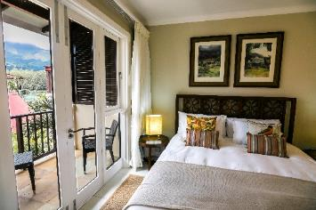K novinkám v portfoliu společnosti patří [dvě prostorné vily o dispozici 6+kk](https://www.luxent.cz/prodej-dum-vila-eden-island-seychely/2398/) na ostrově Eden Island, který na ploše přes 56 hektarů disponuje naprostým soukromím, bezpečím, bohatou infrastrukturou i tropickou přírodou. *„Jedná se o jeden z nejprestižnějších marina projektů na světě. Správa nemovitosti a veškerá údržba je navíc zajištěna v rámci soukromého ostrova, budoucí majitel se tudíž nemusí o nic starat,“* přibližuje Jesika Schopper a doplňuje: *„V nabídce dále máme* [luxusní apartmán 2+kk o velikosti 88 m2](https://www.luxent.cz/prodej-byt-2-kk-eden-island-seychely/2399/)*, který lze pořídit už za necelých 11 milionů korun. Pyšní se plně vybavenou kuchyní s prémiovými spotřebiči značky Miele, klimatizací a vysokorychlostním internetovým připojením. Samozřejmostí je zařízení nábytkem a dále také možnost dvou přistýlek pro rodinu s dětmi,“* popisuje Jesika Schopper.

*Luxusní apartmán 2+kk, Seychely*

Majitel může v této oblasti v případě nepřítomnosti apartmán pronajmout zhruba za 5 630 – 6 760 Kč (250-300 USD) za noc. Co se týče vily, při využití správcovské služby, která vše zařídí, vychází noc na 38 200 Kč (1 695 USD). Při 80% obsazenosti činí celkový výnos přes 11 milionů korun (495 000 USD) ročně. O klientelu zde není nouze, protože volný čas sem létají trávit movití lidé ze Spojených arabských emirátů. Hodnota nemovitostí do budoucna pak ještě dle Jesiky Schopper poroste: *„Aby uchovali krásu ostrovů, limitují Seychely novou výstavbu. Takovýto projekt tak už v nabídce nikdy nebude. Všechny ostatní nemovitosti na ostrově Eden Island jsou již prodané a podle našich informací tu vlastní kolem 25 % majitelů dvě a více nemovitostí, s nimiž jsou spokojení a věří v návratnost jejich investice. Nedostatkové tu jsou vily s pěti ložnicemi, které na následném pronájmu generují nejvyšší denní příjem.“*

**Investiční bydlení v Perském zálivu**

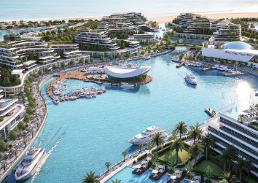Na předních příčkách zájmu investorů se trvale drží Spojené arabské emiráty, a to konkrétně hlavní město s Dubaj s celou řadou ambiciózních projektů. Jeden z vrcholů investiční nabídky Luxent – Exclusive Properties představuje projekt [Sobha Siniya Island](https://www.luxent.cz/prodej-rezidencnich-apartmanu-na-idylickem-sobha-siniya-island-ras-al-khaimah-sae/2559/), který speciálně na krátkodobé pronájmy nabízí návratnost kolem 15 %. Vybírat lze z luxusních apartmánů s dispozicemi od 2+kk až po prostorné 4+kk, jejichž ceny začínají na zhruba 6 750 000 Kč (1,1 mil AED). Komplex ve stylu Malediv, jenž se nachází pouhých 10 minut od prvního kasina na Středním východě v Al Marjan Island a nabízí bezkonkurenční propojení s Dubají, v sobě zahrnuje vilové resorty, nákupní centrum, restaurace či golfové hřiště.

*Sobha Siniya Island, SAE*

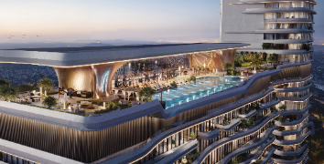

To v jedné z nejrychleji rostoucích oblastí Dubaje, lokalitě Jumeirah Village Circle, vznikne dlouho očekávaný projekt [One Sky Park](https://www.luxent.cz/exklusivni-projekt-vybaven-znacnou-versace-v-jumeirah-village-circle-dubaj-sae/2551/) ve spolupráci s prestižní značkou Versace. Budova poskytne obyvatelům širokou škálu prémiového zařízení, včetně střešního bazénu s restaurací a barem, 45metrového plážového bazénu v přízemí, moderní posilovny, hřiště na padel tenis a basketbal či soukromého kina. Ceny jednotek o dispozicích od 2+kk do 5+kk, jež budou vybaveny kuchyňskou linkou, začínají už na 5 milionech Kč. Očekávaný roční zisk z pronájmu pak činí přibližně 6-7 %. Spuštění projektu proběhne nyní v září, dokončen bude ve 4. čtvrtletí 2027.

*One Sky Park, SAE*

**Autentická esence Indonésie**

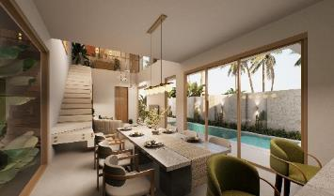Výhodnou příležitostí k uložení volných finančních prostředků může být nákup nemovitosti na indonéském ostrově Bali, kde má realitní kancelář aktuálně v nabídce poslední dvě vily v projektu [Symphony Villas](https://www.luxent.cz/prodej-dum-vila-bali-indonesie-8/2539/). Ty lze pořídit za něco málo přes 6 milionů korun (265 000 USD). Při 85% obsazenosti, jíž lze díky celoroční vysoké poptávce v lokalitě dosáhnout, se ROI pohybuje kolem 17 % ročně. Oblast Seseh je totiž momentálně jednou z těch nejžádanějších na ostrově. Její velká část je součástí chráněného území a zajišťuje zachování typických rýžových polí i autenticity místních obyvatel a jejich způsobu života. V nemovitostech nechybí nadstandardní vybavení a špičkové technologie i služby – o nemovitost bude např. nepřetržitě pečovat zkušený tým údržbářů, který zajistí všechno od rutinních kontrol až po opravy.

*Symphony Villas, Indonésie, Bali*

**Podnikání či pohodlný důchod na Mauriciu**

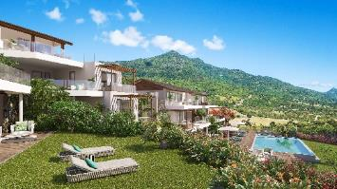Luxusní destinaci pro klidný život, důchod či podnikání představuje Mauricius, který je známý svými transparentními zákony a ekonomickou stabilitou. *„V tomto ostrovním státě například existuje výhodný daňový režim, který osvobozuje příjmy získané mimo ostrov od daně. Vůbec zde neexistuje daň z majetku, dědictví, dividend a kapitálových výnosů,“* tvrdí Jesika Schopper a dodává: *„Mauricius současně láká odborníky a experty z různých odvětví, nabízí příležitosti v oblastech jako jsou technologie, inovace, zdravotnictví a mnoho dalších. Navíc je vhodným útočištěm pro digitální nomády, kterým k práci stačí počítač a připojení k internetu.“*

*Montana Oceano, Mauricius*

S ohledem na všechny benefity je Mauricius stále populárnější destinací také pro seniory z celého světa. „*Podnebí je příjemné po celý rok, což znamená, že si mohou užívat svůj důchod v teplém a slunném prostředí. Co se týče zdravotnické péče, ta je na vysoké úrovni a nabízí široký výběr lékařských zařízení včetně veřejných a soukromých nemocnic, což důchodcům poskytuje pocit jistoty,“* uvádí Jesika Schopper.

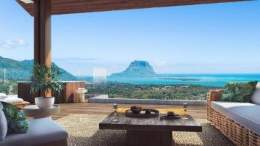Portfolio realitní kanceláře Luxent – Exclusive Properties zahrnuje například [exkluzivní apartmány a domy v rezidenčním projektu Montana Oceano](https://www.luxent.cz/exkluzivni-apartmany-v-rezidencnim-projektu-montana-oceano-domaine-de-palmyre-mauricius/1926/). Díky své vyvýšené poloze a stupňovitému terénu ve svahu nabízí luxusní bydlení v tropické přírodě a 180stupňový panoramatický výhled na údolí savany a na Indický oceán. Nespornou předností komorního projektu je promyšlený venkovní prostor – součástí strážené soukromé rezidence je bazén, zahrada, fitness a dětské hřiště.

*Montana Oceano, Mauricius*

*Pozn. Částky jsou přepočítávány (zaokrouhleně) v kurzu platném k 6. 9. 2024: 1 USD = 22,54 Kč, 1 AED = 6,14 Kč.*

*Realitní kancelář*[Luxent – Exclusive Properties](http://www.luxent.cz/) *působí na českém trhu od roku 2008 a za 16 let svého fungování se stala jedním z významných aktérů na trhu s exkluzivními nemovitostmi. Nabízí komplexní spektrum služeb od zprostředkování prodeje, koupě a pronájmu nemovitosti přes investiční, finanční a projektové poradenství až po marketingové a analytické služby. Portfolio společnosti zahrnuje rezidenční, historické i komerční objekty. Za dobu své existence kancelář zprostředkovala prodej a pronájem více než 3 000 nemovitostí. Součástí činnosti realitní kanceláře Luxent – Exclusive Properties je také spolupráce s developery. Mezi aktuálně nabízené developerské projekty patří například krkonošské apartmány Harrachov Peaks a Apartmány Albeřice či exkluzivní apartmány Laka Living na Šumavě, komorní projekt Červený Dub v Kostelci nad Černými lesy, luxusní vilová čtvrť Březový háj v Předboji severně od Prahy, Rezidence Brodce u Mladé Boleslavi nebo projekt loftového bydlení v Praze 5 Lofty Anděl. Luxent se věnuje také prodeji rekreačních zahraničních nemovitostí, například ve Vídni, Dubaji, Chorvatsku, Španělsku, Ománu, Indonésii, na Seychelách či projektu Marina Liptov na Slovensku.*

***Další informace:***

**Crest Communications**

Marcela Kukaňová, tel.: 731 613 618, [marcela.kukanova@crestcom.cz](mailto:marcela.kukanova@crestcom.cz)

Michaela Muczková, tel.: 778 543 041, [michaela.muczkova@crestcom.cz](mailto:michaela.muczkova@crestcom.cz)

[www.crestcom.cz](http://www.crestcom.cz)**;** [www.luxent.cz](http://www.luxent.cz)